UPquant: 암호화폐 대시보드

1. 수집할 자료에 대한 간략한 소개
본 프로젝트 UPquant는 국내 최대 암호화폐 거래소인 업비트(UPbit)의 Open API를 활용하여 실시간 암호화폐 시장 데이터를 수집하고, 이를 시각화한 웹 대시보드를 구축하는 것을 목표로 한다.

API를 통해 수집할 주요 데이터는 다음과 같다:
• 실시간 시세 데이터 (WebSocket API): KRW 마켓 전 종목의 현재가, 전일 대비 등락률, 24시간 거래량 및 거래대금
• 캔들 데이터 (REST API): 분봉, 일봉, 주봉 단위의 OHLCV 데이터
• 종목 리스트 (REST API): 업비트 KRW 마켓에 상장된 전체 코인 목록 및 기본 정보
• 7일 등락률 및 스파크라인 (REST API): 개별 종목의 최근 7일 일봉 데이터

수집된 데이터는 Python 기반 백엔드(FastAPI)에서 가공되며, Redis에 캐싱된다. 시각화는 JavaScript 기반 프론트엔드(React)를 통해 3개의 화면으로 확인할 수 있다. 첫 번째 화면은 시장 전체를 한눈에 파악할 수 있는 종합 대시보드이며, 두 번째 화면은 코인 리스트 테이블, 세 번째 화면은 개별 코인의 상세 캔들차트 페이지이다.

2. 수집할 자료가 담긴 웹페이지 URL
업비트 Open API 공식 문서:
• API 문서: https://docs.upbit.com/

UI 레퍼런스 사이트:
• Finviz (대시보드 레퍼런스): https://finviz.com/
• CoinGecko (코인 리스트 테이블 레퍼런스): https://www.coingecko.com/
• Upbit (차트 화면 레퍼런스): https://upbit.com/exchange?code=CRIX.UPBIT.KRW-BTC

3. 수집할 자료가 포함된 스크린 캡처

Figure 1: Finviz – 대시보드 레퍼런스

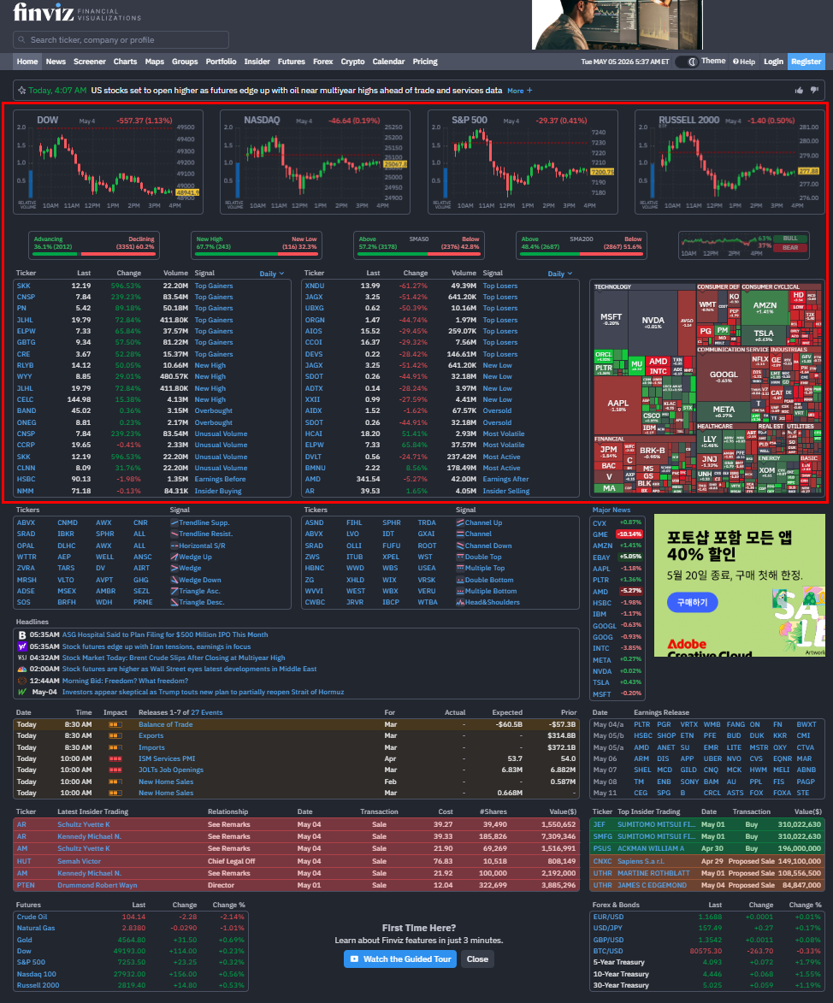

Figure 2: CoinGecko – 코인 리스트 테이블 레퍼런스

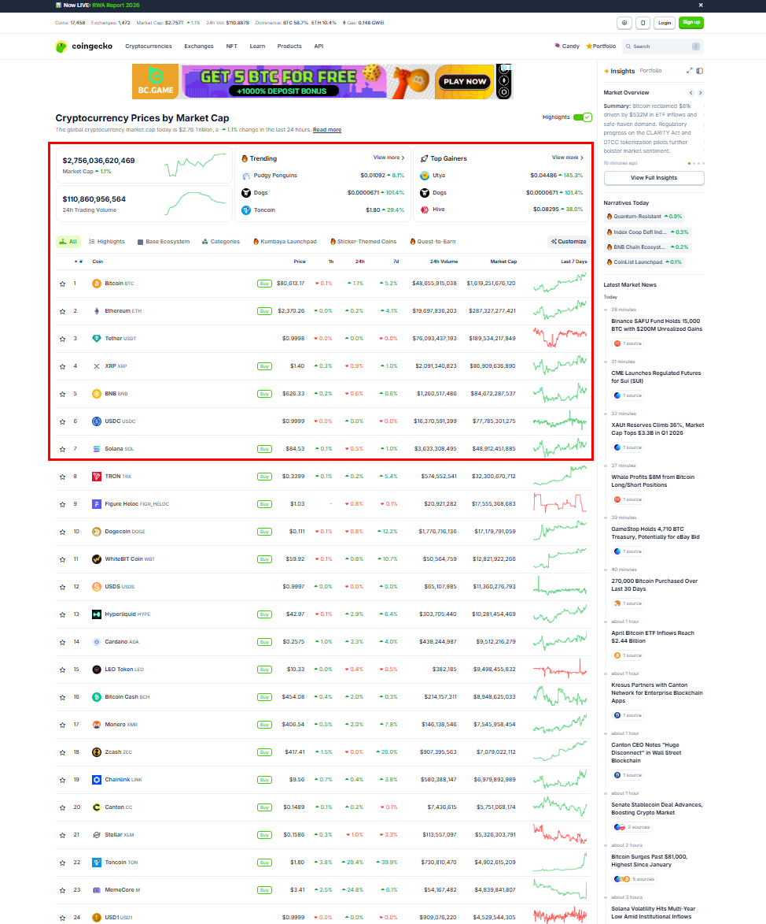

Figure 3: UPbit – 캔들차트 레퍼런스

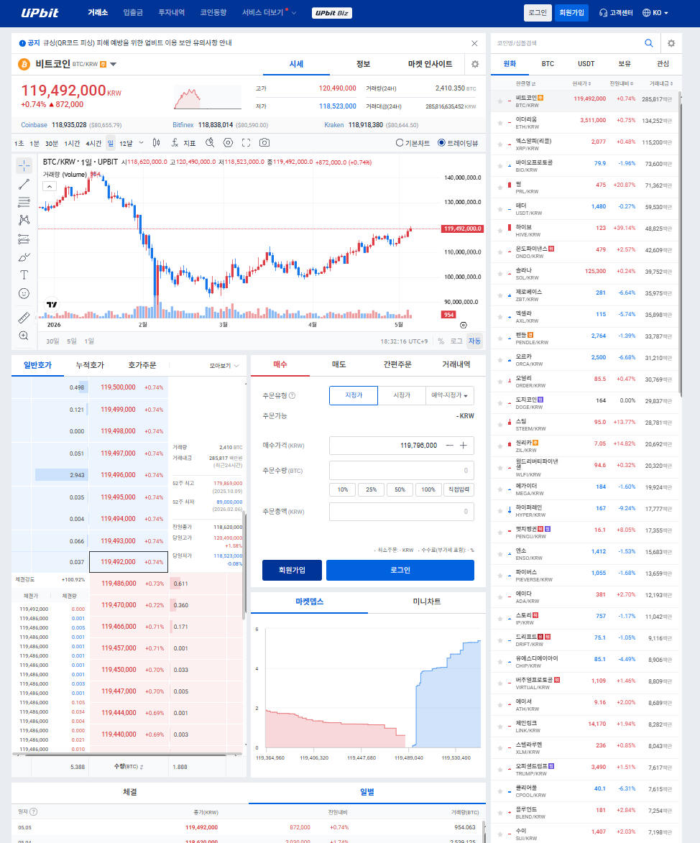

4. 수집할 자료의 선정 이유 및 향후 활용 방안

선정 이유
국내 암호화폐 투자자의 대부분이 업비트를 주요 거래소로 사용하고 있음에도 불구하고, 시장 전체의 흐름을 한눈에 시각적으로 조망할 수 있는 도구가 부재한 상황이다. 특히 전체 상장 종목의 등락률과 거래대금을 트리맵(Treemap) 형태로 시각화하거나, 상승/하락 상위 종목을 한 화면에서 비교하는 기능은 국내 원화 마켓 기준으로 제공되는 서비스가 사실상 존재하지 않는다.
해외에는 Finviz(주식), CoinGecko(글로벌 코인) 등 시장 전체를 시각화하는 대시보드가 존재하지만, 업비트 KRW 마켓에 특화된 한국어 대시보드는 전무한 상황이다. 이에 업비트 Open API를 활용하여 국내 투자자에게 최적화된 실시간 암호화폐 시장 대시보드를 직접 구축하고자 본 프로젝트를 기획하였다.

구현 계획 및 기술 스택
• 백엔드: Python FastAPI – 업비트 REST API 데이터 수집 및 가공, 업비트 WebSocket 데이터 수신 및 프론트엔드 중계
• 캐싱: Redis – 변동이 적은 7일 데이터, 스파크라인 등을 1시간 주기로 캐싱하여 API 호출 최소화 및 응답속도 개선
• 프론트엔드: JavaScript React – TradingView Lightweight Charts(캔들차트), Recharts(트리맵·스파크라인), WebSocket 실시간 DOM 업데이트

향후 활용 방안
업비트 KRW 마켓 투자자가 시장 전체 흐름을 실시간으로 파악하는 모니터링 도구로 활용
• 트리맵 및 등락률 데이터를 통한 섹터별(레이어1, DeFi, NFT 등) 자금 흐름 분석 기반 마련
• 향후 거래량 급등 알림, 코인 간 상관관계 분석 등 기능 추가를 통해 퀀트 투자 전략 수립에 활용 가능한 플랫폼으로 발전 예정
• 수집된 시계열 데이터를 바탕으로 추후 암호화폐 가격 예측 모델 및 자산배분 전략 연구에 기초 데이터로 활용

